Национальный Исследовательский Университет ИТМО
Факультет Программной Инженерии и Компьютерной техники
Лабораторная работа №1
Вариант №27792

Выполнил:
Башлачёв А.П.
Группа P3131
Проверил:
Ермаков М.К.

Санкт-Петербург 2025

Оглавление
Задание 3
Исходный код программы 3
Результат работы программы 4
Выводы по работе 4

Задание
На основе библиотеки Pokemon создать классы атак и самих покемонов. Используя класс симуляции боя Battle, создать 2 команды покемонов и запустить бой.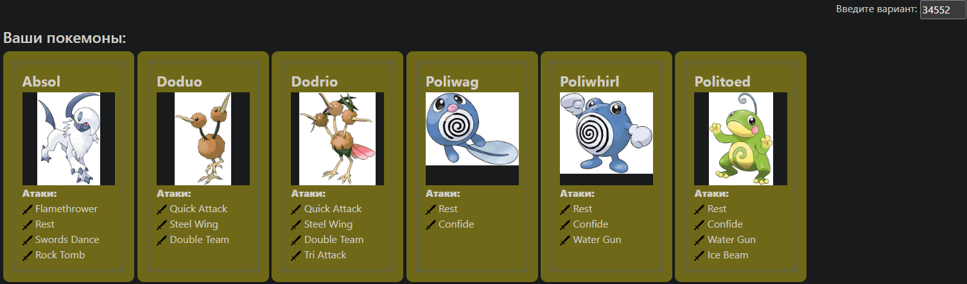

Исходный код программы
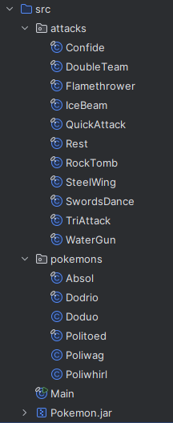
https://github.com/SmyZikbeast/itmo/tree/main/Prog%201/lab/laba2/whosthatpokemon/src

Результат работы программы

Получили пошаговую симуляцию боев покемонов с разными атаками.

Выводы по работе
В ходе выполнения работы познакомился с основными концепциями ООП; разобрался с понятиями класса, объекта и метода; познакомился с модификатором final и модификаторами доступа; научился импортировать внешние jar-файлы в программу.

